И опять ладошки
Лето, ах, лето! Сколько всего яркого, красочного вокруг. Каждая прогулка приносит новые впечатления, которыми хочется поделиться. Все начиналось с конкурсной работы одной из воспитанниц «Одуванчик».
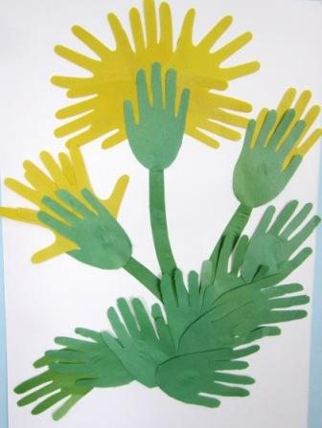
Родилась тема проекта «Полевые цветы». Результатами проекта стали аппликационные работы из ладошек. Мы старались отобразить особенности каждого цветка.
«Василек» «Ромашка»
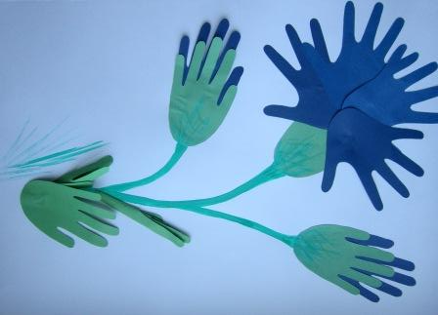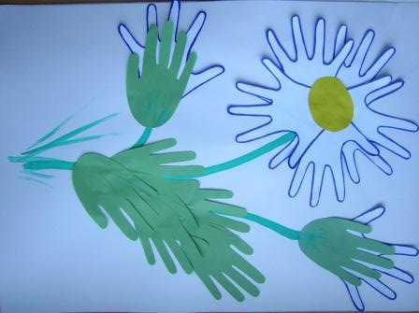
«Иван-да-марья» «Клевер»
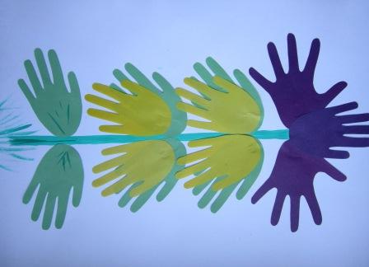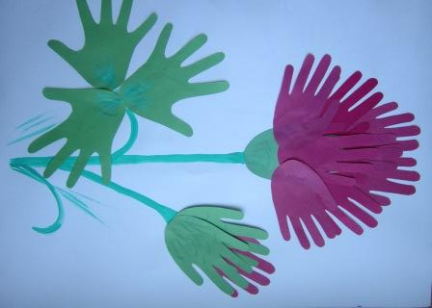

«Люпин» «Колокольчик»
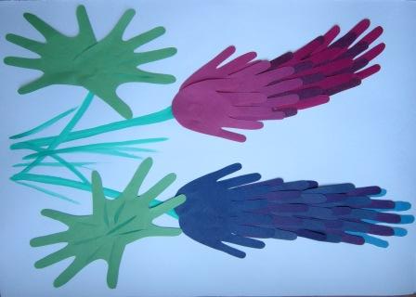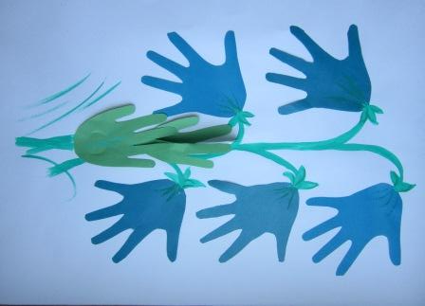
Спасибо за внимание!

